新 书 推 荐
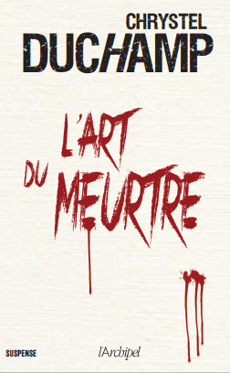
中文书名：《谋杀的艺术》
英文书名：THE ART OF MURDER
法语书名：L’Art du meurtre
作 者：Chrystel Duchamp
出 版 社：Editions L’Archipel
代理公司：ANA/ Irene Wen
页 数：280页
出版时间：2020年1月
代理地区：中国大陆、台湾
审读资料：法语电子稿/英文样章
类 型：惊悚悬疑

内容简介：

惯于一夜风流、强势的母亲、酗酒抽烟的夜晚…34岁的奥黛丽（Audrey）觉得她的生活一败涂地。只有警督的工作能让她还好好过活。

在七月的一个炎热日子，奥黛丽和她的团队被叫到一起罪案现场。弗兰克·塔迪（Franck Tardy）是一名退休律师，他被发现死在了他自己的一摊肥肉之中。他的尸体残缺不全还被摆上了餐桌——就像彼得·克莱兹的静物画“空虚”一般。

当第二起谋杀以同样的手法出现，奥黛丽知道她所面对的是一个凶残无情的连环杀手。从巴黎的拍卖行到性虐待俱乐部，奥黛丽必须在受害人数增加前抓住这个杀手。

作者简介：

从年轻时起，克丽丝特尔·杜尚（Chrystel Duchamp）就沉迷于奇幻、恐怖、科幻和惊悚的文学作品。和她的丈夫插画师艾瑞克·巴奇（Eric Barge）一起创立了Le Miroir aux Nouvelle出版社，并出版漫画小说。

谢谢您的阅读！
请将回馈信息发至：
张滢（Cindy Zhang）
安德鲁﹒纳伯格联合国际有限公司北京代表处
北京市海淀区中关村大街甲59号中国人民大学文化大厦1704室，100872
电 话：010-82504506
传 真：010-82504200
Email：Cindy@nurnberg.com.cn
Http://www.nurnberg.com.cn
新浪微博：http://weibo.com/nurnberg
豆瓣小站：http://site.douban.com/110577/
微信订阅号：ANABJ2002

